PEDIDO DE PROVIDÊNCIAS Nº 655/2023
Vistoria para solucionar alagamentos na Rua Bertholdo Rech, no Bairro Rondônia.
Solicita-se, após os trâmites regimentais, que seja enviada cópia da presente proposição ao Poder Executivo, para que realize as seguintes providências:

Vistoria para solucionar alagamentos na Rua Bertholdo Rech, no Bairro Rondônia.

Em dias de chuva, mesmo em pequeno volume, é grande o acúmulo de água nesta rua, impedindo a passagem dos pedestres e automóveis. Segue imagem abaixo.

Diante do exposto, solicito providências com brevidade neste pedido.

Novo Hamburgo, 06 de março de 2023.

Vereador Felipe Kuhn Braun.
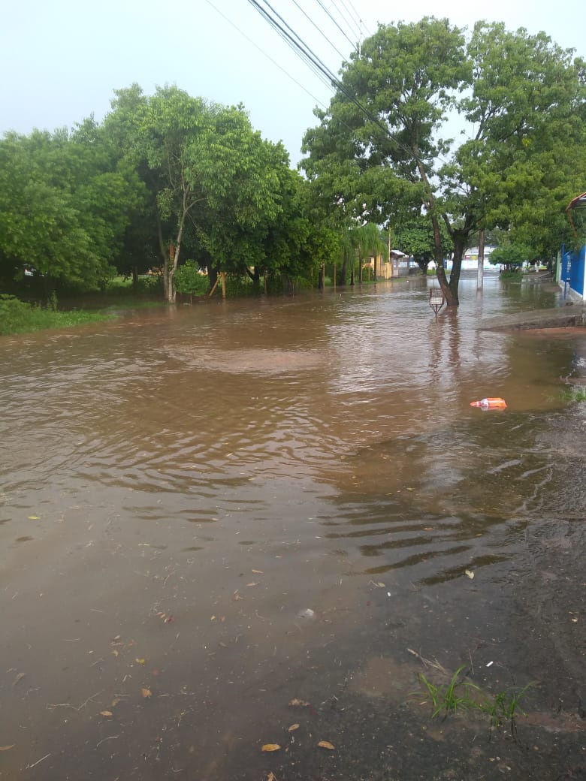

Obs.: Redação conforme o original do autor.
/JC

